Приложение 1
к Инструкции о порядке государственного учета, переноса воинских захоронений и захоронений жертв войн, регистрации захоронений иностранных военнослужащих на территории Республики Беларусь
и ведения автоматизированных банков данных

РЕСПУБЛИКА БЕЛАРУСЬ

ПАСПОРТ  воинского захоронения  (захоронения жертв войн) |  | 8059
 |  | (учетный номер)

1. Место и дата захоронения Могилевская область, Осиповичский район
(область, район, город,
Липенский с\с, дер.Бозок 1941-1944
сельсовет, населенный пункт, число, месяц, год)
2. Вид захоронения индивидуальная могила
3. Охранная зона (границы захоронения) на кладбище 0,7616 га, (1,5 м х1,2 м)
4. Краткое описание захоронения и его состояние стела из гранита с надписью «Здесь похоронен красноармеец Фёдор Морозов. Погиб от рук фашистских захватчиков в 1941 году. Вечная память героям, павшим в годы Великой Отечественной войны». Состояние удовлетворительное.

5. Количество захороненных:
Всего | В том числе по категориям |  |  |  |  |  |  |  | Из них |  | Приме-  чание
Всего | военнослужащих |  | участников сопротивления |  | военнопленных |  | жертв войн |  |  |  | Приме-  чание
Всего | изве-  стных | неиз-  вест-  ных | изве-  стных | неиз-  вест-  ных | изве-  стных | неиз-  вест-  ных | изве-  стных | неиз-  вест-  ных | изве-  стных | неиз-  вест-  ных | Приме-  чание
1 | 1 | - | - | - | - | - | - | - | 1 | -

6. Персональные сведения о захороненных

№  п/п | Воинское звание | Фамилия | Собственное имя | Отчество (если таковое имеется) | Дата рождения | Дата гибели или смерти | Место первичного захоронения | Место службы | Место рождения и призыва
1 |  | Морозов | Фёдор |  |  | 1941

7. Кто осуществляет уход за захоронением Липенский сельисполком, ГУО «Липеньская средняя школа», ОАО «ВязовницаАгро»

8. Фотоснимок захоронения | 9. Карта расположения
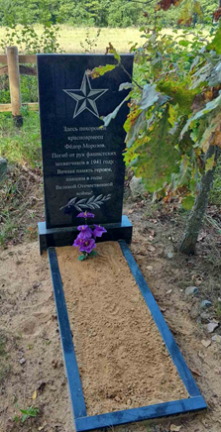 | 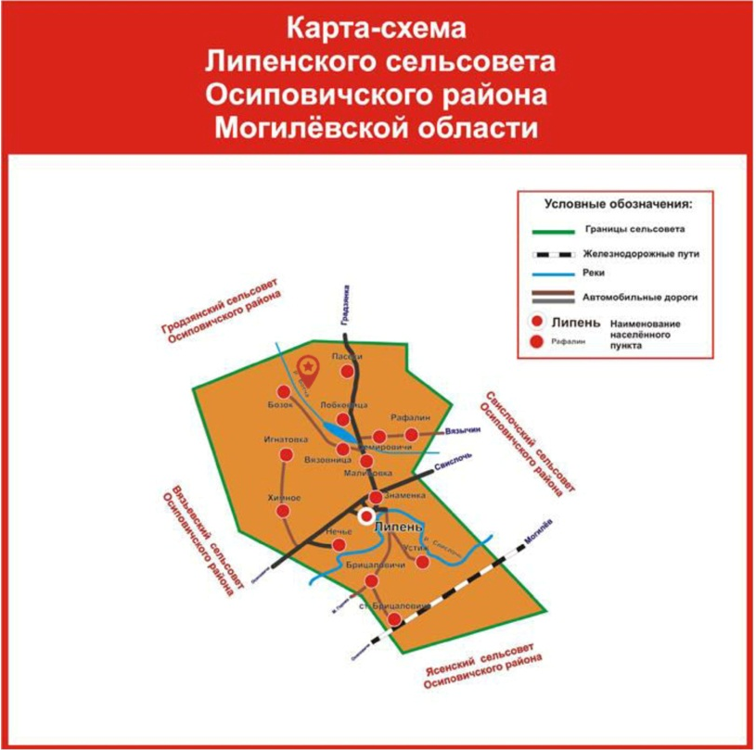
10. Дополнительная информация В 2021 году установлен новый памятник. ______

